Stadiul actual al cercetarii

Societatea informationala se dezvolta ca o noua etapa a civilizatieie umane,prin folosirea intensiva a informatiei in toate sferele activitatii umane, ca drept dovada aparitia unei clase distincte de sisteme informatice si anume sistemele suport pentru decizii.
Astfel sistemele de sus?inere a deciziilor au evoluat la începutul erei computerelor distribuite. Istoria acestor sisteme începe în jurul anului 1965 si se definesc ca fiind acele sisteme informatice pentru conducere care se bazeaza pe utilizarea de modele analitice, baze de date specializate, judecata si intuitia decidentului si un proces de modelare computerizat, interactiv, care sprijina luarea deciziilor semistructurate sau nestructurate.Aceste sisteme ofera raspunsuri „pe loc” într-o sesiune interactiva om-calculator avand ca obiective principale si imediate îmbunatatirea modalitatii de adoptare a unei decizii, realizarea unui studiu pregatitor în vederea adoptarii deciziei în cazul în care ansamblul activitatilor care trebuie desfasurate în acest scop sau elaborarea efectiva a deciziei. Chiar se poate spune ca un sistem expert este o particica de software care motivează o problemă asemenea unui expert uman
[ http://revistaie.ase.ro/content/29/Mocean.pdf ]

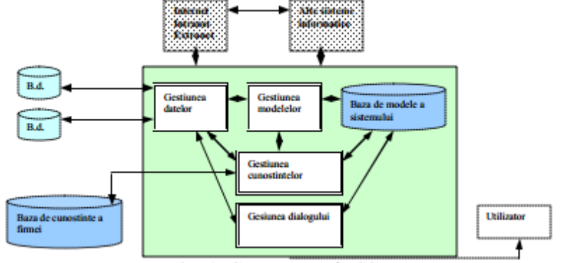
Fig.1 Componente SIAD

In vederea obtinerii unei decizii in urma regulilor, cunstintelor si a modelelor analitice se creaza un arbore decizional, ce reprezinta un instrument grafic de analiza a variantelor decizionale ce evidentiaza secventele, etapele dintr-un proces decizional, în principal în functie de o serie de stari ale naturii numite evenimente. Aceste stari ale naturii definite prin probabilitati specifice, sunt corelate în arborele decizional cu alternativele decizionale, determinându-se la fiecare nivel decizia generata de fiecare combinatie dintre alternative si starile naturii. [http://www.scritub.com/management/TEHNICI-DE-OPTIMIZARE-A-PROCES22149.php]

In ultimii ani se observa cu usurinta multitudinea de domenii in care sunt folosite sistemele de sustinere a deciziiolor . In ceea ce priveste manifestarile stintifice si decizionale in domeniul sportului si nutritiei , se observa o crestere considerabila a folosirii sistemelor decizionale ce au ca obiectiv principal acordarea utilizatorului un rezultat avizat si bazat pe cunostinte si studii stintifice ce completeaza si formeaza structura arborelui si logicii decizionale folosite.
---de aici
Indiferent de statutul profesional in ceea ce priveste domeniul nutritiei si sportului, informtiile corecte si deciziile ce urmeaza in deplinatatea actiunilor persoanei in cauza joacă un rol-cheie în optimizarea efectelor benefice ale activită?ii fizice. Efectuarea unor decizii mai bune cu nutri?ia ?i hidratarea poate avea ca rezultat îmbunătă?irea performan?ei, recuperarea ?i prevenirea vătămărilor corporale.

Profesioni?tii din domeniul nutri?iei si a sportului oferă o gamă largă de servicii pentru a sus?ine obiectivele de sănătate ?i pe cele sportive. Acestea pot varia de la un jurnal de alimente zilnic, pana la oferirea unui sistem inteligent decizional ce ofera un plan cuprinzător si personalizat de alimenta?ie , nutri?ie si sport .
Scopul unui nutritionist sportiv sau a unui antrenor personal este de a crea un plan de nutri?ie si sport pentru nevoile individuale de formare.Pentru a crea cea mai bună strategie de nutri?ie si sport , un profesionist va trebui să evalueze nu numai pregătirea ?i dieta unui individ, ci ?i stilul de via?ă, obiceiurile de zi cu zi, nivelul de stres si istoricul medical . In acest sens crearea unui astfel de sistem decizional ce detine toate aceste carcateristici reprezinta o alegere inteligenta in oferirea utilizatorului unei astfel de decizii .[https://www.nutritionist-resource.org.uk/articles/sports-nutrition.html ]

Alimenta?ia dezechilibrată ?i sedentarismul principalii factori de risc pentru un număr mare de probleme de sănătate, printre care: supraponderalitatea ?i obezitatea, deficien?ele nutri?ionale, bolile cardiovasculare, diabetul zaharat de tip 2, hepatopatiile, nefropatiile, dezechilibrele hormonale, cancerul ?i bolile neurodegenerative.
Prevalen?a la nivel global a acestor boli este în cre?tere, iar măsurile preventive nu sunt suficiente sau bine implementate pentru a reduce semnificativ efectele acestor factori.
Conform Global Nutrition Report pentru anul 20151:
- 1,9 miliarde de oameni sunt supraponderali sau obezi (39% din popula?ia peste 18 ani)
- 2 miliarde de oameni sunt afecta?i de deficien?e de micronutrien?i
- 42 de milioane de copii sunt supraponderali
- 1 din 12 adul?i suferă de diabet zaharat de tip 2.[http://dralinpopescu.ro/2017/05/nutritia-personalizata-solutia-viitorului/ ]

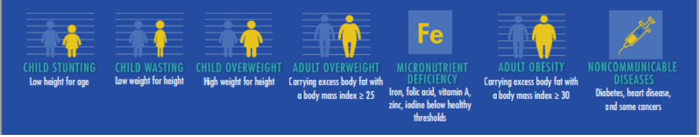
Fig.2 Global Nutrition Report,2015
CARTE !!![https://data.unicef.org/wp-content/uploads/2016/06/130565-1.pdf ]

+CARTE IONUT(2-3 propozitii)

!!! Cuno?tin?ele în sistemele expert sunt reprezentate, în general, ca reguli IF-THEN: DACĂ există anumite condi?ii, ACASĂ să ia o anumită ac?iune sau să ajungă la o anumită concluzie. În această abordare, pachete mici de cuno?tin?e sunt invocate atunci când apar împrejurări particulare ale problemei. Colectarea regulilor necesare pentru a rezolva problemele din zona de con?inut specială este cunoscută sub denumirea de bază de cuno?tin?e sau baza de reguli, prin urmare, tehnica de dezvoltare a sistemelor expert se nume?te programare bazată pe reguli.

In concluzie din dorinta de combatere a efectelor malitioase a sedentarismului si nutritiei deficitare prin aceasta crestere in ceea ce priveste folosirea sistemelor expert de asistare a deciziei in cat mai multe domenii cu precadere in sanatate , reprezinta increderea profesionalismului,sigurantei cu care se ia decizia si evolutia cunostintelor pe baza carora se creaza aceste sisteme software inteligente .

